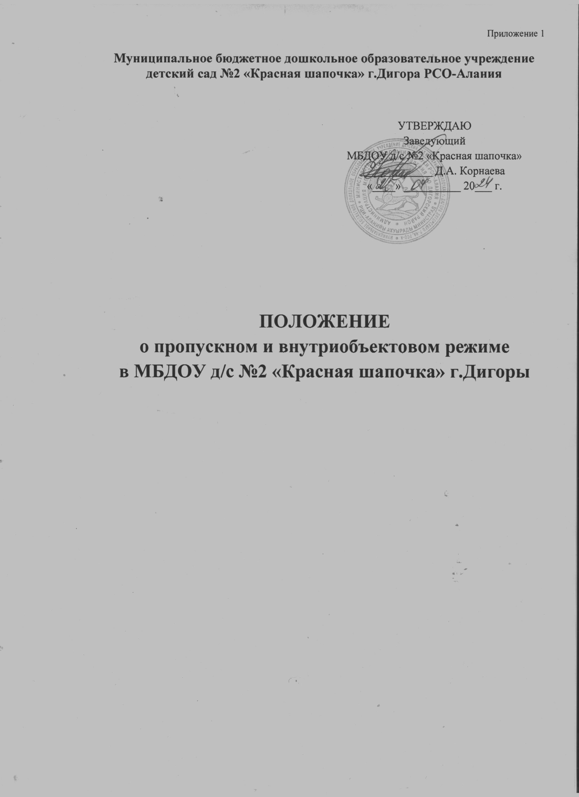
1. Общие положения

Настоящее Положение определяет организацию и общий порядок осуществления пропускного и внутриобъектового режима в МБДОУ д/с №2 «Красная шапочка» в целях обеспечения общественной безопасности, предупреждения возможных террористических, экстремистских акций, кражи детей и других противоправных проявлений в отношении обучающихся, посетителей и персонала МБДОУ д/с №2 «Красная шапочка».

2. Организация пропускного и внутриобъектового режима

Пропускной режим в МБДОУ д/с №2 «Красная шапочка» устанавливается приказом заведующего в соответствии с необходимыми требованиями безопасности.
Пропускной режим - совокупность мероприятий и правил, исключающих возможность несанкционированного прохода лиц, проноса (провоза) имущества на территорию или с территории МБДОУ д/с №2 «Красная шапочка» (далее — Учреждение). Контрольно-пропускной режим в помещение учреждения предусматривает комплекс специальных мер, направленных на поддержание и обеспечение установленного порядка деятельности учреждения и определяет порядок пропуска воспитанников, посетителей и сотрудников учреждения в здание МБДОУ д/с №2 «Красная шапочка».
Внутриобъектовый режим - комплекс мероприятий, осуществляемых обслуживающим персоналом, направленный на поддержание общественного порядка и создание атмосферы комфорта и защищенности людей, их имущества, надлежащего функционирования учреждения, обеспечения безопасности пребывания и передвижения физических лиц и транспортных средств, находящихся на территории МБДОУ д/с №2 «Красная шапочка».

Внутриобъектовый режим включает в себя:
порядок пребывания на территории МБДОУ д/с №2 «Красная шапочка» физических лиц и транспортных средств;
- порядок проведения культурных мероприятий;
- порядок проведения строительных, монтажных и ремонтных и других работ на территории и в учреждении;
-режим передвижения транспортных средств по территории и порядок их парковки;
-порядок перемещение материальных ценностей, строительных материалов, их складирование и хранение;
обеспечение общественного порядка на территории и в здании Учреждения;
все работники должны немедленно сообщать администрации Учреждения и дежурному администратору о случаях обнаружения подозрительных предметов, вещей и случаях возникновения задымления или пожара;
- при получении информации об эвакуации Учреждения ответственных за обеспечение порядка и пожарную безопасность в учреждении, соблюдая спокойствие и не создавая паники;
-порча объектов благоустройства, имущества общего пользования на территории Учреждения строго запрещается. Лица, осуществившие такие действия, несут ответственность, установленную действующим гражданским и административным законодательством.
2.1 Ответственность за осуществление контрольно-пропускного режима в учреждении возлагается на:
заместителя заведующего по АХЧ Ботоеву С.Г.; старшего воспитателя Зангиеву Л.Р.;
Контроль за соблюдением контрольно-пропускного режима участниками образовательного процесса возлагается на лиц, назначенных приказом по учреждению.
Выполнение требований настоящего Положения обязательно для всех сотрудников, постоянно или временно работающих в учреждении, обучающихся и их родителей, всех юридических и физических лиц, осуществляющих свою деятельность или находящихся по другим причинам на территории учреждения.
Персонал учреждения, обучающиеся и их родители, должны быть ознакомлены с разработанным и утвержденным Положением.
В целях ознакомления посетителей МБДОУ д/с № 2 «Красная шапочка» с пропускным режимом и правилами поведения Положение размещается на информационных стендах здания.

3. Пропускной режим для воспитанников и посетителей учреждения

Воспитанники, и посетители проходят в здание через центральный вход в свободном режиме, в соответствии с проводимыми мероприятиями и расписанием.
Открытие/закрытие дверей центрального входа осуществляется дежурными с 08-00 до 18-00ч. с понедельника по пятницу.

4. Пропускной режим для сотрудников

Заведующий, его заместители, и другие сотрудники могут проходить и находиться в помещениях учреждения в любое время суток, а также в выходные и праздничные дни, если есть необходимость в работе.
Остальные работники приходят в учреждение в соответствии с графиком работы, утвержденным заведующим.

5. Пропускной режим для родителей воспитанников

С руководителями родители встречаются в дни приема, либо по предварительной записи.
Родителям не разрешается проходить в учреждение с крупногабаритными сумками. Проход в учреждение родителей по личным вопросам к администрации возможен по их предварительной договоренности.
В случае не запланированного прихода в учреждение родителей, дежурный выясняет цель их прихода и пропускает только с разрешения администрации ДОУ.

6. Пропускной режим для вышестоящих организаций, проверяющих лиц и других посетителей

6.1 Лица, посещающие учреждение по служебной необходимости, пропускаются при предъявлении документа, удостоверяющего личность, по согласованию с директором или лицом его заменяющим, с записью в «Журнале учета посетителей».
Должностные лица, прибывшие в учреждение с проверкой, пропускаются при предъявлении документа, удостоверяющего личность, с уведомлением администрации, о чем делается запись в «Журнале регистрации мероприятий по контролю».
Группы лиц, посещающих Учреждение для проведения и участия в массовых мероприятиях, семинарах, конференциях, смотрах и т.п., допускаются в здание при предъявлении документа, удостоверяющего личность по спискам посетителей, заверенными печатью и подписью директора Учреждения.

7. Порядок пропуска на период чрезвычайных ситуаций и ликвидации аварийной ситуации

Пропускной режим в здание учреждения на период чрезвычайных ситуаций ограничивается.
После ликвидации чрезвычайной (аварийной) ситуации возобновляется обычная процедура пропуска.

8. Порядок эвакуации воспитанников, сотрудников и посетителей

Порядок оповещения, эвакуации воспитанников, посетителей и сотрудников из помещений МБДОУ д/с № 2 при чрезвычайных ситуациях (пожар, стихийное бедствие, информация об угрозе совершения террористического акта и др.) и порядок их охраны разрабатывается заведующим совместно с ответственным за ведение работы по антитеррору, охране и безопасности труда, пожарной и электробезопасности заместителем заведующего по АХЧ.
По установленному сигналу оповещения все воспитанники, посетители и сотрудники, а также работники, осуществляющие ремонтно-строительные работы в помещениях эвакуируются из здания в соответствии с планом эвакуации находящимся в помещении учреждения на видном и доступном для посетителей месте (планы эвакуации находятся на каждом этаже). Пропуск посетителей в помещения учреждения прекращается. Сотрудники учреждения и ответственные лица принимают меры по эвакуации и обеспечению безопасности находящихся в помещениях людей.
По прибытии сотрудников соответствующей службы для ликвидации чрезвычайной ситуации обеспечивают их беспрепятственный пропуск в учреждение.

9. Организация и проведение погрузочно-разгрузочных и других видов ремонтных работ

Погрузка и разгрузка материальных ценностей, строительных материалов, мебели и бытовой техники производится через основной или запасные выходы.

Запрещается:
-загромождение и загрязнение строительными материалами и отходами путей эвакуации и мест общего пользования;
-применение оборудования и инструментов, вызывающих превышение допустимого уровня шума и вибраций в неустановленное время.
Сразу после окончания погрузочно-разгрузочных работ транспортное средство должно быть размещено на специально отведенном для этого месте.
Организации и учреждения обязаны согласовать погрузочно-разгрузочные работы с Администрацией МБДОУ д/с № 2.
При проведении погрузочно-разгрузочных и других видов работ, лица их инициирующие, несут ответственность за материальный ущерб, нанесенный в результате выполнения вышеуказанных работ территории МБДОУ д/с № 2.
Рабочие и специалисты ремонтно-строительных организаций пропускаются в помещения учреждения дежурными сторожем для производства ремонтно-строительных работ по распоряжению директора или на основании заявок и списков, согласованных с руководителями «Подрядчика» и «Заказчика».

10. Правила движения и парковки транспортных средств на территории МБДОУ д/с № 2 «Красная шапочка»

Движение транспортных средств по территории МБДОУ д/с № 2 осуществляется со скоростью не более 5 км/час, в строгом соответствии с Правилами дорожного движения.
Парковка транспортных средств сотрудников учреждения строго запрещена на территории, возможна за пределами в специально выделенных парковочных местах.
Парковка грузового транспорта, доставляющего строительные материалы для производства строительно-монтажных работ, осуществляется на специальной площадке на задней территории двора.
На территории МБДОУ д/с № 2 запрещается:
- парковка транспортных средств у входа в здание;
- парковка транспортных средств на газонах, тротуарах, пешеходных дорожках, выезд на бордюры;
- ремонт и обслуживание транспортных средств, за исключением работ, вызванных чрезвычайными обстоятельствами;
- стоянка транспортных средств с работающим двигателем более 10 минут;
- мойка транспортных средств;
- слив бензина, масел, регулировка звуковых сигналов, тормозных систем и любой другой ремонт автомобилей вне гаража.

11. Проведение культурно-массовых мероприятий в учреждении

11.1 Культурные мероприятия (далее - Мероприятия) проводятся в соответствии с утверждёнными планами, программами, правилами, регламентами, требованиями по обеспечению безопасности участников и зрителей.
При проведении культурно-массовых мероприятий зрители обязаны:
- находясь в помещениях МБДОУ д/с № 2 соблюдать общественный порядок и общепринятые нормы поведения;
- вести себя уважительно по отношению к другим зрителям и участникам, обслуживающему персоналу, лицам, ответственных за соблюдение порядка, не допускать действий, создающих опасность для окружающих;
- выполнять законные требования сотрудников МБДОУ д/с №2 и правоохранительных органов;
- сообщать сотрудникам МБДОУ д/с №2 и сотрудникам правоохранительных органов о случаях обнаружения подозрительных предметов, вещей и случаях возникновения задымления ила пожара;
- при получении информации об эвакуации действовать согласно плану эвакуации или в соответствии с указаниями сотрудников органов внутренних дел или МЧС России, ответственных за обеспечение правопорядка и пожарную безопасность на территории МБДОУ д/с №2, соблюдая спокойствие и не создавая паники.
В целях соблюдения законодательства Российской Федерации, прав и законных интересов других зрителей и обслуживающего персонала, лиц, ответственных за соблюдение порядка, на территории МБДОУ д/с №2 не допускается:
- курение на территории МБДОУ д/с № 2;
- использование пиротехнических изделий независимо от вида и назначения, открытого огня;
- производить действия, создающие угрозу жизни, здоровью или безопасности себе, другим лицам;
- создание помех движению в зонах, предназначенных для эвакуации, в том числе проходах, выходах и входах, как основных так и запасных.
- нанесение надписей и рисунков на конструкциях, строениях, сооружениях, расположенных на территории учреждения, а также размещение возле них посторонних предметов.
Запрещается пронос на территорию МБДОУ д/с № 2 и использование:
-оружия любого типа;
-предметов, которые могут быть использованы в качестве оружия, колющих, режущих, метательных,
в том числе зонтов типа «трость»;
-алкогольных напитков любого рода, наркотических и токсических веществ или стимуляторов;
-пропагандистских материалов экстремистского характера;
-газовых баллонов, едких, горючих веществ (за исключением спичек, карманных зажигалок, сигарет), красителей или резервуаров, содержащих вещества, опасные для здоровья, а также легковоспламеняющихся и горючих жидкостей.

12. Поддержание общественного порядка на территории

В целях поддержания общественного порядка и контроля режима безопасности на территории МБДОУ д/с №2 сотрудникам учреждения предоставляется право:
- осуществлять контроль за лицами, находящимися на территории и в здании учреждения;
- осуществлять пропускной режим в здание МБДОУ д/с № 2 в соответствии с требованиями данного Положения;
- осуществлять осмотр зданий, сооружений, служебных помещений на предмет обнаружения подозрительных лиц и предметов, с целью предотвращения террористических актов и правонарушений на территории МБДОУ д/с №2;
- осуществлять контроль за правопорядком на территории МБДОУ д/с № 2.

13. Обязанности лиц, находящихся на территории МБДОУ д/с № 2

Сотрудники учреждения, находящиеся на территории МБДОУ д/с №2 обязаны:
- знать и лично соблюдать установленный пропускной и внутриобъектовый режим на территории МБДОУ д/с №2;
-знакомить посетителей, гостей с правилами нахождения на территории МБДОУ д/с №2 и нести ответственность за соблюдение ими установленных правил;
-знать порядок действий и уметь действовать в случаях возникновения чрезвычайных ситуаций.
Руководитель учреждения обязан:
-знать Положение о пропускном и внутриобъектовом режиме;
-доводить до своих сотрудников требования Положения о пропускном и внутриобъектовом режиме, выполнять их лично и требовать их выполнения от своих сотрудников;
Контроль и ответственность за пропускным режимом и безопасностью возлагается на заместителя заведующего по АХЧ и дежурных администраторов.

